GUÍA DE TALLER N°3

Técnicas de laboratorio

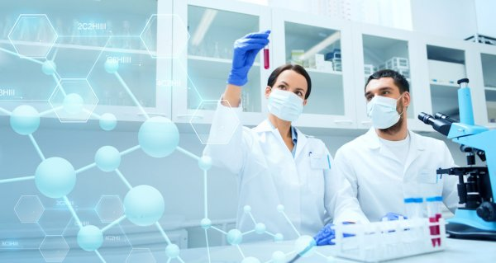

ASIGNATURA:

Preparación de laboratorio clínico

DIRIGIDO A:

Alumnos de la carrera de Técnico de Laboratorio clínico y Banco de sangre

REQUISITOS:

Sin requisitos.

INTRODUCCIÓN

Durante los talleres de la experiencia de aprendizaje 2, aprenderá procedimientos técnicos y aptitudinales sobre el manejo del área de hematología y análisis de orina.

Reconocerá y reforzará protocolos para procesar muestras con la realización de frotis sanguíneo, orina completa y medición de orina de 24 hrs.

Cabe destacar la importancia que tiene el rol del Técnico de Laboratorio Clínico y Banco de Sangre en la realización de todos estos procedimientos técnicos, debido a que su labor está directamente relacionado al procesamiento pre-analítico de estos exámenes, tales como toma de muestra, recepción de exámenes y preparación para el análisis.

Competencias Asociadas a la Asignatura

- Competencias de especialidad: Aplicar técnicas específicas de apoyo en el análisis clínico de un examen de laboratorio, de acuerdo a los protocolos descritos por el servicio de salud.
TRABAJO EN EQUIPO N1

Unidad de Competencia Asociada a la Asignatura

- Prepara el equipamiento e insumos necesarios para la realización de técnicas dentro del laboratorio clínico según protocolos del servicio de salud.

MARCO DE REFERENCIA TEÓRICO

FROTIS SANGUÍNEO
La hematología se centra en el estudio, prevención y tratamiento de enfermedades de la sangre que afectan a la producción de células sanguíneas, tales como, glóbulos rojos, glóbulos blancos y plaquetas. Los exámenes asociados al área que se estudiarán en esta guía son:
- Confección de frotis sanguíneo
- Realización de técnica de Microhematocrito

En esta guía usted encontrará los contenidos teóricos y procedimientos prácticos para la Confección de frotis sanguíneo.

Frotis sanguíneo, se define como frotis o extendido, a la preparación microscópica delgada y transparente, extendida entre dos cristales (porta o cubreobjetos), obtenida de una muestra de sangre con EDTA. La muestra a utilizar en el área de Hematología es el tubo lila que contiene el anticoagulante EDTA, que impide la aglutinación de las plaquetas en el portaobjetos de vidrio, lo que hace que la estimación de las plaquetas sea más exacta durante la evaluación del extendido y permite mantener la morfología de las células sanguíneas.

- Muestra: Se extrae la muestra de sangre desde un tubo con anticoagulante EDTA.
- Materiales:
- Tubo lila con EDTA
- Porta objetos y cubreobjetos, limpios y desengrasados

- Técnica:
- Se coloca una gota de sangre en la superficie de un portaobjeto, cerca de uno de los extremos. El portaobjeto se sostiene firme entre los dedos.

- Se coloca un cubreobjeto o portaobjeto, sobre el portaobjeto, formando un ángulo de 45° delante de la gota de sangre y con cuidado se va acercando hasta establecer contacto con ella.

Ángulo de 45°

- La sangre se extiende por capilaridad por detrás del cubreobjeto, en la zona de contacto.
- Una vez extendida la gota de sangre, el cubreobjeto debe deslizarse con una velocidad uniforme, sin movimientos bruscos y cuidando que en ningún momento se pierda contacto con el portaobjeto, así la sangre se va extendiendo en la superficie del portaobjeto.
- Una vez efectuada la extensión se seca al aire o calor suave indirecto.
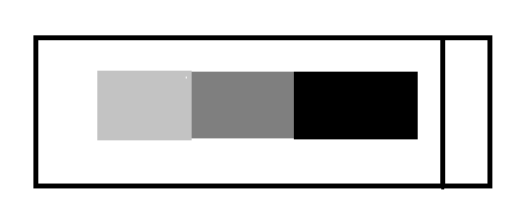
COLA CUERPO CABEZA

Requisitos de una buena extensión
- La extensión debe ser más angosta y corta que el portaobjeto, lo que asegura una extensión total de la sangre.
- Ser homogéneo, de ancho uniforme, sin escalones debido a una velocidad irregular, sin agujeros debido a portaobjetos sucios o con grasa.
- El final de la extensión debe ser neto, sin flecos. Un final irregular puede indicar que la sangre esté semicoagulada.
- El extendido no debe ser grueso (gota muy grande, gran volumen de sangre) los elementos figurados aparecen muy juntos y no se logra visualizar claramente al microscopio.
- Los frotis resultan más gruesos cuando la extensión se realiza rápidamente y en un ángulo mayor a 45°.
- El extendido no debe ser muy delgado, porque los leucocitos quedan mal distribuidos en el frotis (excepto pacientes anémicos, los frotis resultan más delgados y claros)
- Los frotis resultan delgados cuando se extienden lentamente y con menor ángulo a 45°.

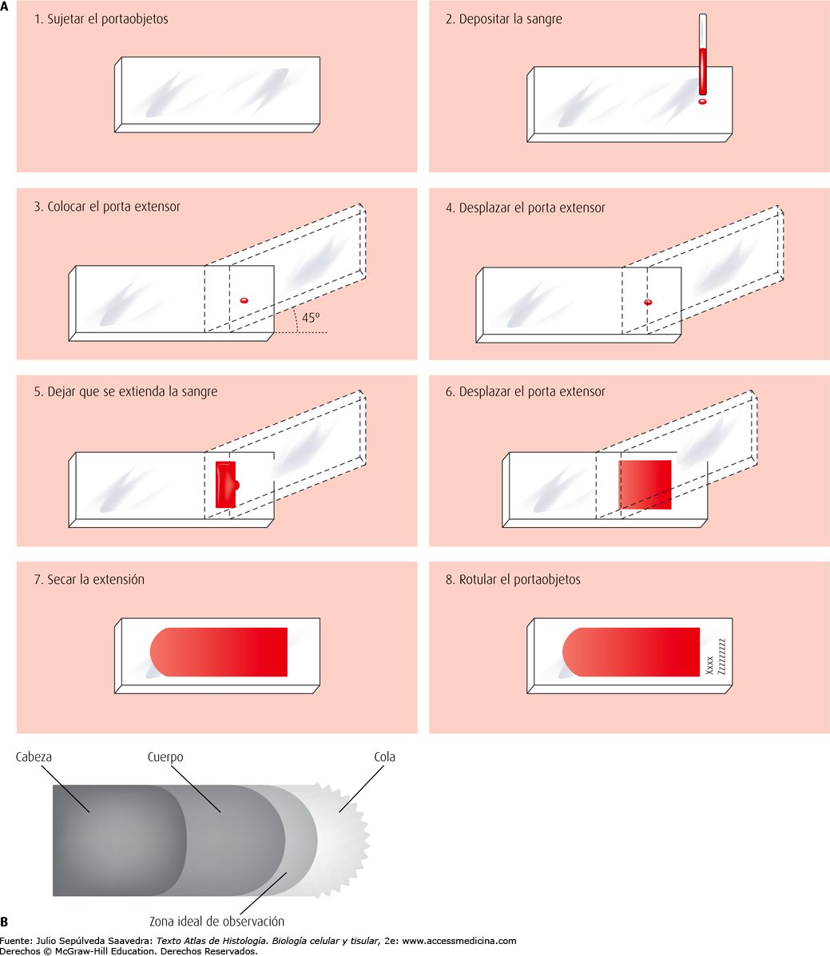

ANÁLISIS DE ORINA COMPLETA

La orina es el producto de excreción del riñón y el líquido orgánico por el que se excretan la mayoría de los metabolitos hidrosolubles del organismo.

El objetivo de este análisis es demostrar la presencia de algunos componentes de importancia diagnóstica, es un examen no invasivo y fácil de realizar. La recolección de la muestra es muy importante, determina la fidelidad de los resultados y su correcta interpretación.
Si la toma de muestra de orina es realizada en el domicilio del paciente, éste debe llevarla al laboratorio clínico antes de las 2 horas desde la recolección.

El análisis de orina completa se compone de: un examen físico, un examen químico y el sedimento urinario.

Una vez que llega la muestra al laboratorio y se corroboran los datos del paciente, se debe realizar lo siguiente:
- Trasvasijar la orina a un tubo cónico y realizar el examen físico:
- Aspecto: transparente, ligeramente turbio, turbio
- Color: amarillo claro, amarillo oscuro, café, naranja, negro, rojo, verde, etc.
- Volumen: adecuado, escaso

- Luego se realiza el examen químico con la tira reactiva (manual, semiautomatizado o automatizado) y se analizan los siguientes análisis:
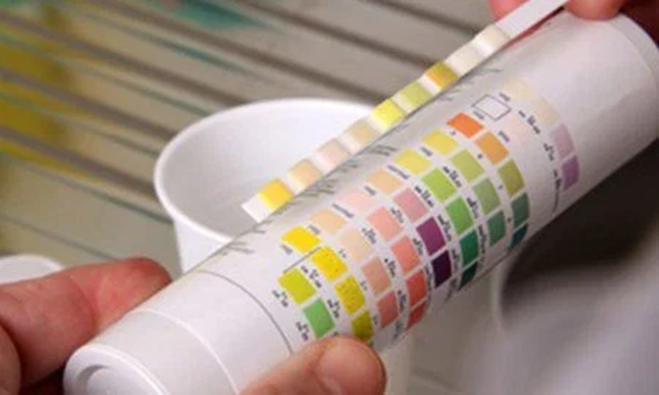
- Glucosa
- Proteínas
- Bilirrubina
- Urobilinógeno
- pH
- Densidad
- Hematíes
- Cuerpos Cetónicos
- Nitritos
- Leucocitos

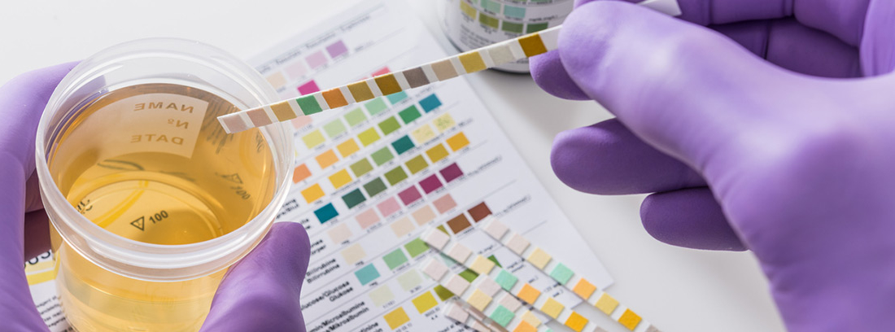

- Se sumerge la tira reactiva en el tubo cónico durante 1-2 segundos.
- Retirar el exceso de orina escurriendo contra un trozo de papel absorbente, sin permitir que éste toque las áreas reactivas.
- Comparar los resultados cuidadosamente con la carta de colores que se encuentra en el envase, manteniendo la tira en posición horizontal, utilizando buena iluminación.
- Para obtener óptimos resultados debe respetarse el tiempo de lectura.
- Anotar los resultados en cuaderno específico de orinas.
- Una vez realizado el examen físico y químico se procede a la centrifugación de los tubos cónicos con orina del paciente.
- Se someten a centrifugación a 1500 rpm durante 5 minutos, corroborando que los tubos estén equilibrados.
- Centrifugada la muestra se debe eliminar el sobrenadante de una sola vez (sin dar vuelta el tubo) en el lavadero del laboratorio.
- Con el volumen de orina que cae de los bordes del tubo, se debe mezclar el pellet o sedimento.
- Colocar 20 µl del sedimento en un portaobjeto o cámara de conteo.
- Colocar sobre la gota de sedimento un cubreobjeto y ver al microscopio a 40X

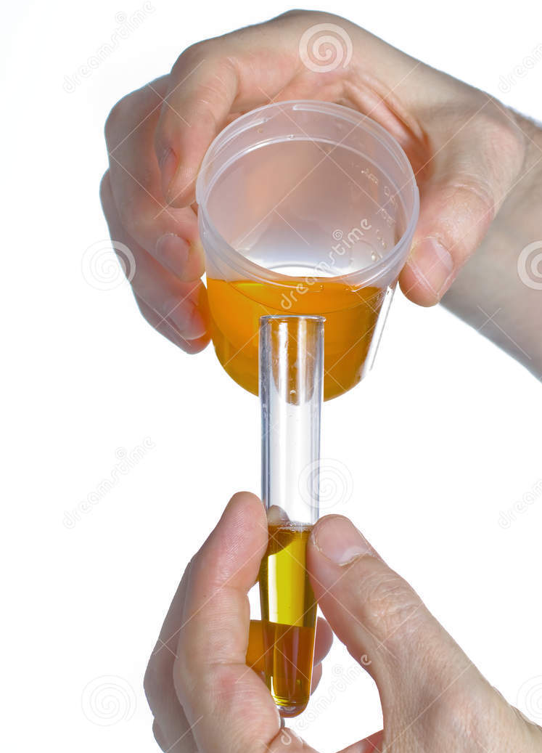
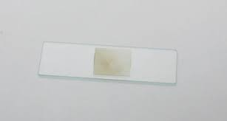

Taller N°8 y 9

Nombre del Taller | Frotis sanguíneo
Requisitos para Taller | Estudio previo guía 3 taller
Tiempo | 2 módulos
N° estudiantes | 10 estudiantes
Objetivos del Taller | Procedimentales | Actitudinales | Conceptuales
Objetivos del Taller | - Preparar el equipamiento necesario para el procesamiento de muestras bioquímicas y hematológicas, según protocolos del servicio de salud.  - Realizar la mantención del equipamiento, según las indicaciones del fabricante.  - Aplicar reglas de bioseguridad que se deben cumplir en un laboratorio, según los protocolos del servicio de salud. | - Ser cauteloso en las etapas del procesamiento de una muestra en el laboratorio clínico, según protocolos del servicio de salud.  - Ser respetuoso de las normas de bioseguridad, según lo establecido por el servicio de salud.  - Ser responsable en la preparación del equipamiento necesario para el procesamiento, según lo establecido por el fabricante. | - Describir los equipos de bioquímica y hematología para el procesamiento de la muestra en el laboratorio clínico, según las principales indicaciones del fabricante.  - Reconocer la mantención básica a los equipos de bioquímica y hematología, según las principales indicaciones del fabricante.
Estación o Escenario |  | Actividad
Escenario 1: Reconocimiento de insumos para técnica de frotis sanguíneos  Escenario 2: Demostración técnica por docente  Escenario 3: Realización de frotis sanguíneo  Escenario 4: limpieza de insumos utilizados |  | El estudiante en primera instancia reconocerá los insumos necesarios para realizar un frotis sanguíneo, a continuación, el docente demostrará la técnica correcta para realizar los frotis.  Luego, el estudiante recibirá muestras de sangre total con EDTA para realizar frotis y practicar las veces que sea necesario hasta lograr la técnica correcta.  20 minutos antes del término del taller cada estudiante deberá limpiar los insumos y dejar ordenada su estación de trabajo.
Recursos | Rol del Docente
- Sala de simulación de laboratorio clínico.  - EPP  - Muestras de sangre total en tubos con EDTA  -Porta objetos, cubre objetos  - Cloro 1% Cloro 0,5% Alcohol 70% | El docente al inicio del taller realizará un breve repaso de conceptos importantes respecto a los insumos y técnica correcta para realizar un frotis sanguíneo, dando énfasis en las características que debe tener un frotis para su correcto uso en los análisis clínicos.  Al momento de cada estudiante estar trabajando en la realización de frotis el docente debe supervisar y retroalimentar el desempeño del estudiante con el objetivo de guiar su trabajo para mejorar su técnica.
Evaluación | Formativa
Taller N°10

Nombre del Taller | Técnica de orina completa
Requisitos para Taller | Estudio previo guía 3 taller
Tiempo | 2 módulos
N° estudiantes | 10 estudiantes
Objetivos del Taller | Procedimentales | Objetivos del Taller | Procedimentales
Objetivos del Taller | - Preparar el equipamiento necesario para el procesamiento de muestras bioquímicas y hematológicas, según protocolos del servicio de salud.  - Realizar la mantención del equipamiento, según las indicaciones del fabricante.  - Aplicar reglas de bioseguridad que se deben cumplir en un laboratorio, según los protocolos del servicio de salud | - Ser cauteloso en las etapas del procesamiento de una muestra en el laboratorio clínico, según protocolos del servicio de salud.  - Ser respetuoso de las normas de bioseguridad, según lo establecido por el servicio de salud.  - Ser responsable en la preparación del equipamiento necesario para el procesamiento, según lo establecido por el fabricante. | - Preparar el equipamiento necesario para el procesamiento de muestras bioquímicas y hematológicas, según protocolos del servicio de salud.  - Realizar la mantención del equipamiento, según las indicaciones del fabricante.  - Aplicar reglas de bioseguridad que se deben cumplir en un laboratorio, según los protocolos del servicio de salud.
Estación o Escenario |  | Actividad
Escenario 1: Preparación área de trabajo  Escenario 2: Realización orina completa técnica manual  Escenario 3: Realización orina completa técnica semiautomática |  | El estudiante al inicio del taller deberá preparar su área de trabajo.  Utilizando la muestra asignada deberá realizar el procedimiento de orina completa utilizando la técnica manual y así mismo luego con otra muestra realizará el procedimiento con la técnica semiautomatizada.
Recursos | Rol del Docente
- Sala de simulación de laboratorio clínico.  - EPP  - Muestras de orina en frascos estériles  - tubos cónicos  - pipetas pasteur plásticas  - tiras reactivas  - portaobjetos y cubre objetos  -Equipos: equipo analizador de orinas, centrífuga de tubos.  - Cloro 0,5% Alcohol 70% | El docente al inicio del taller realizará un breve repaso de conceptos importantes respecto a la realización de un sedimento urinario y análisis químico.  Así mismo para que el estudiante tenga autonomía en el desarrollo de las técnicas, se sugiere que el docente de en un inicio las explicaciones correspondientes del uso de los equipamientos.  Luego entregará las instrucciones de trabajo de taller que son las siguientes:  - Trabajo en grupo de 2 estudiantes  - Al finalizar el taller se realizará retroalimentación con la revisión de la guía, realizando preguntas dirigidas a cada estudiante.
Evaluación | Formativa
Examen de orina completa: el docente le entregará un frasco de orina estéril, para que usted realice el examen a su propia orina. Realizar examen físico, examen químico y preparación del sedimento.
Recuerde seguir el procedimiento de análisis y anotar los resultados a continuación.

Examen físico:
ASPECTO
COLOR
VOLUMEN

Examen químico:

Taller N°11

Nombre del Taller | Medición y análisis de orina de 24 horas.
Requisitos para Taller | Estudio previo guía 3 taller
Tiempo | 2 módulos
N° estudiantes | 10 estudiantes
Objetivos del Taller | Procedimentales | Objetivos del Taller | Procedimentales
Objetivos del Taller | - Preparar el equipamiento necesario para el procesamiento de muestras bioquímicas y hematológicas, según protocolos del servicio de salud.  - Realizar la mantención del equipamiento, según las indicaciones del fabricante.  - Aplicar reglas de bioseguridad que se deben cumplir en un laboratorio, según los protocolos del servicio de salud. | - Ser cauteloso en las etapas del procesamiento de una muestra en el laboratorio clínico, según protocolos del servicio de salud.  - Ser respetuoso de las normas de bioseguridad, según lo establecido por el servicio de salud.  - Ser responsable en la preparación del equipamiento necesario para el procesamiento, según lo establecido por el fabricante. | - Preparar el equipamiento necesario para el procesamiento de muestras bioquímicas y hematológicas, según protocolos del servicio de salud.  - Realizar la mantención del equipamiento, según las indicaciones del fabricante.  - Aplicar reglas de bioseguridad que se deben cumplir en un laboratorio, según los protocolos del servicio de salud.
Estación o Escenario |  | Actividad
Escenario 1: Preparación área de trabajo  Escenario 2: medición de diuresis  Escenario 3: obtención de alícuotas |  | El estudiante al inicio del taller deberá preparar su área de trabajo.  Utilizando la muestra asignada deberá realizar el procedimiento de medición de diuresis, luego deberá sacar alícuotas de la muestra de distintos volúmenes con la indicación de que luego serán analizadas en el equipo de química clínica.
Recursos | Rol del Docente
- Sala de simulación de laboratorio clínico.  - EPP  - Muestras simuladas de orina en bidones.  -  - probetas de 1000 mL  - micropipetas y puntas  - Tubos eppendorf  - Cloro 0,5% Alcohol 70% | El docente al inicio del taller realizará un breve repaso de conceptos importantes respecto a la realización de la medición de diuresis y recordar conceptos básicos del uso correcto de la micropipeta.  Luego entregará las instrucciones de trabajo de taller que son las siguientes:  - Trabajo en grupo de 2 estudiantes  - Al finalizar el taller se realizará retroalimentación con la revisión de la guía, realizando preguntas dirigidas a cada estudiante.
Evaluación | Formativa

ANEXOS

- Pauta de Evaluación Taller 8 y 9

Competencias a evaluar | L | ML | NL
Presentación personal (delantal blanco, pelo tomado, uñas sin esmalte, sin piercing).
Reconoce los insumos para realizar la técnica de frotis sanguíneo
Reúne y prepara los insumos necesarios para realizar frotis sanguíneo
Realiza la técnica de frotis sanguíneo
Aplica normas de bioseguridad que se deben cumplir en el laboratorio clínico.
Deja su área de trabajo e insumos utilizados lavados y ordenados
Es respetuoso con las normas de bioseguridad, según lo establecido por el servicio de salud.

- Pauta de Evaluación Taller 10

Competencias a evaluar | L | ML | NL
Presentación personal (delantal blanco, pelo tomado, uñas sin esmalte, sin piercing).
Reconoce los insumos para realizar la técnica de orina completa
Reúne y prepara los insumos necesarios para realizar una orina completa
Realiza la técnica de sedimento urinario
Realiza la técnica de análisis químico con metodología manual
Realiza la técnica de análisis químico con metodología semiautomatizada
Aplica normas de bioseguridad que se deben cumplir en el laboratorio clínico.
Deja su área de trabajo e insumos utilizados lavados y ordenados
Es respetuoso con las normas de bioseguridad, según lo establecido por el servicio de salud.

- Pauta de Evaluación Taller 11

Competencias a evaluar | L | ML | NL
Presentación personal (delantal blanco, pelo tomado, uñas sin esmalte, sin piercing).
Realiza trabajo en equipo de forma activa.
Realiza mantención de equipos
Reconoce los distintos equipos del laboratorio
Reconoce y recolecta los insumos necesarios para tomar muestras de las distintas ordenes médicas de hematología y coagulación
Aplica normas de bioseguridad que se deben cumplir en el laboratorio clínico.
Realiza actividades de la guía
Es respetuoso con las normas de bioseguridad, según lo establecido por el servicio de salud.

